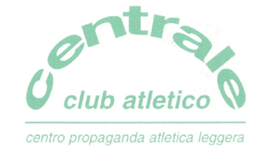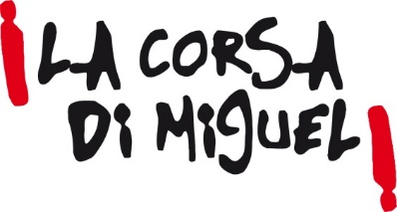

**PROGETTO MIGUEL SCUOLE 2024-25**

**Modulo di adesione**

Scuola (nome, indirizzo e grado):

Indirizzo Sede:

Insegnanti di riferimento:

E-mail della scuola e del prof.:

Telefono della scuola e cell. del prof.:

**Eliminare dalla lista le attività cui NON si intende partecipare**

**- Seminario “LO SPORT E’ UN MAPPAMONDO”**(novembre, dicembre 2024 - scegliere la data dell’incontro a scuola)

**- “Strantirazzismo”** “– 3km – La Corsa di Miguel – 19 Gennaio 2025

**- “Il 1000 di Miguel”** scuole di primo e secondo grado (febbraio- marzo 2025)

**- “Staffettone 50x400”** delle scuole primarie (febbraio- marzo 2025)

**- Concorso creativo INVENTA IL TUO SPORT- “Premio GIANNI BONDINI”**

**Le adesioni vanno inviate in formato word all’indirizzo e-mail** [**ilmilledimiguel@gmail.com**](mailto:ilmilledimiguel@gmail.com) **entro il 31 Ottobre 2024**